Раздаточный материал № 1
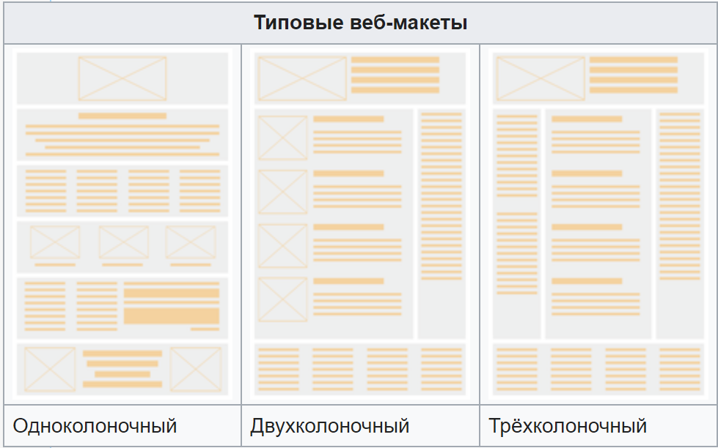

Раздаточный материал № 2
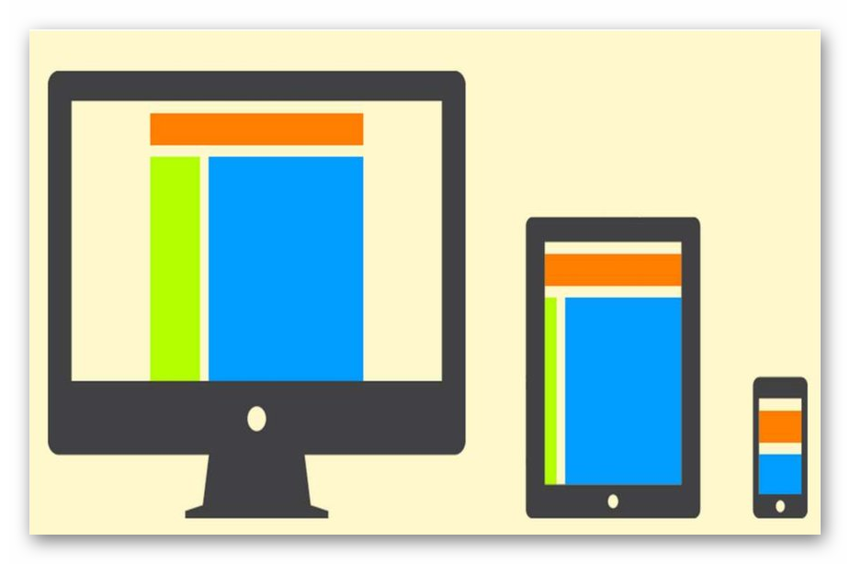

Раздаточный материал № 3
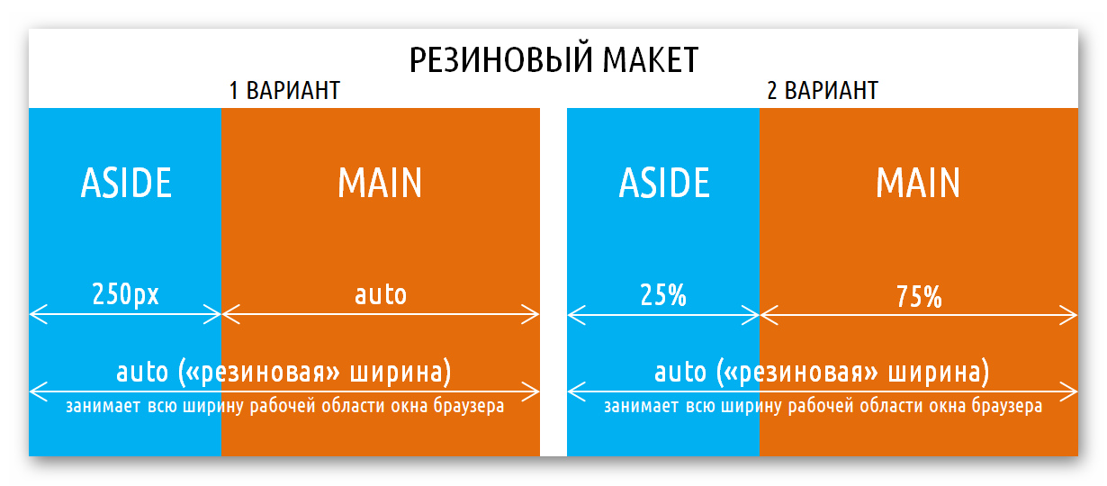

Раздаточный материал № 4

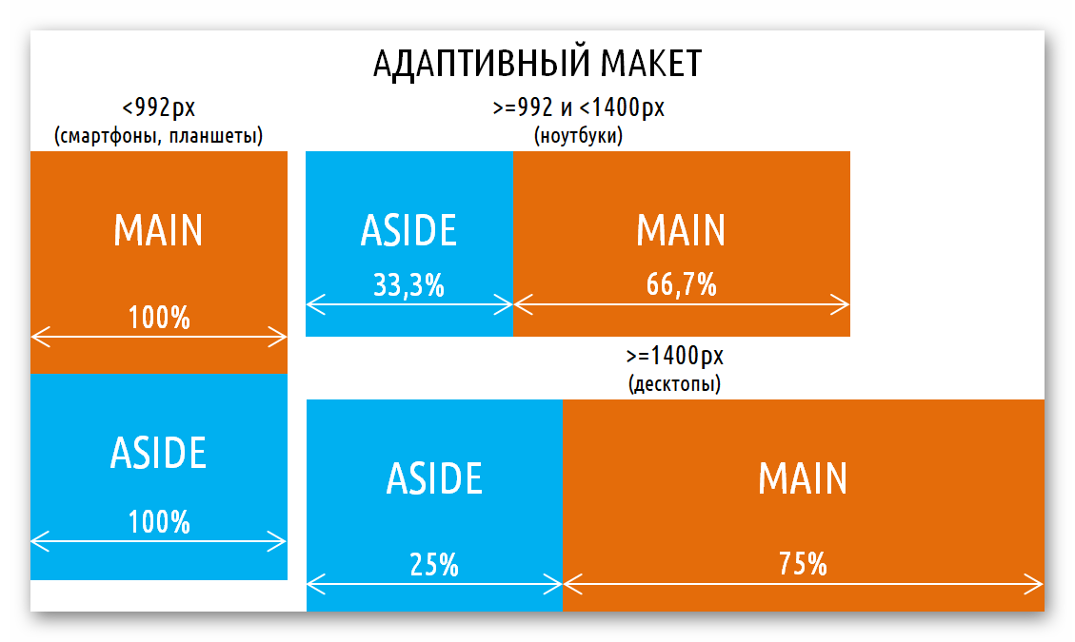

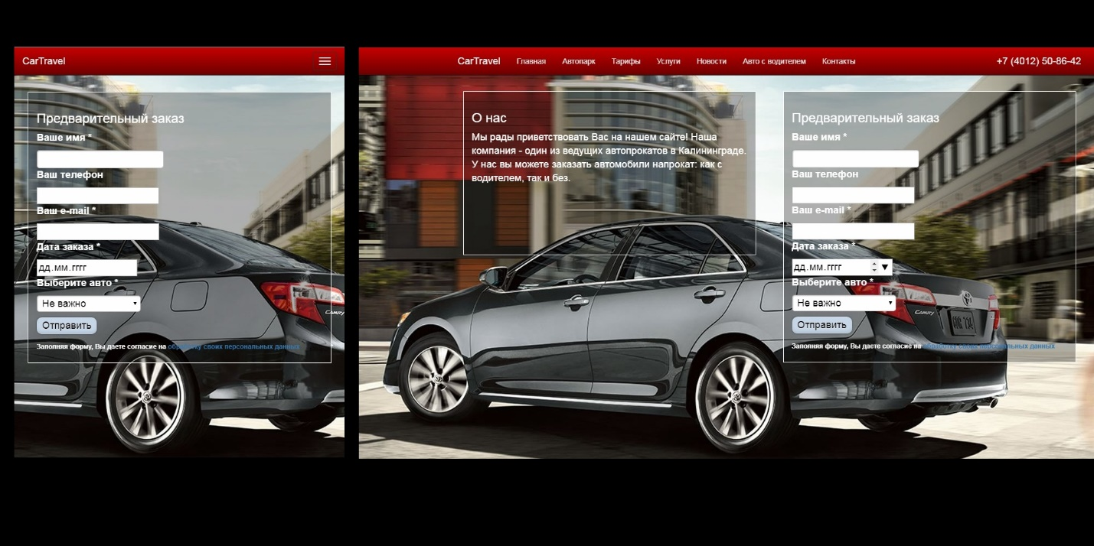

Раздаточный материал № 5

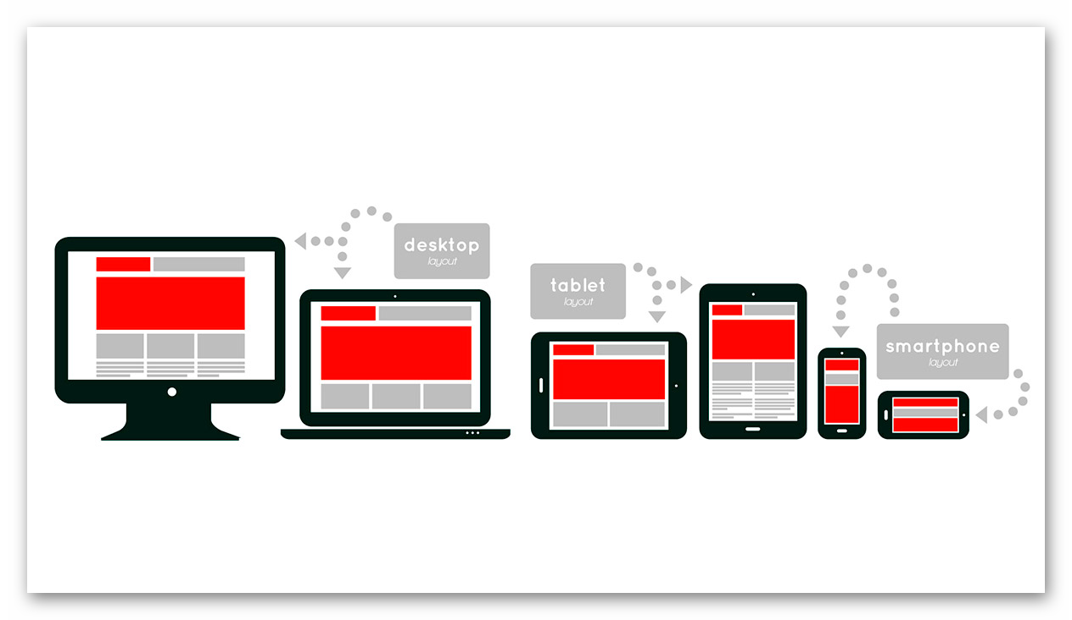

Раздаточный материал № 6

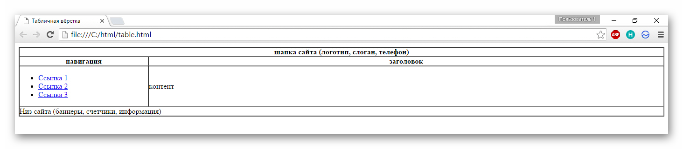

Раздаточный материал № 7
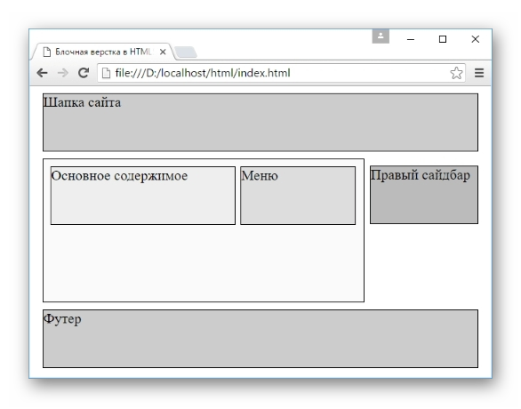
Раздаточный материал № 8 (справочно)

<article>
Значение: независимая, отделяемая смысловая единица, например, комментарий, твит, статья, виджет ВК и так далее.
Особенности: желателен заголовок внутри.
Типовые ошибки: путают с тегами <section> и <div>.

<section>
Значение: смысловой раздел документа. Неотделяемый, в отличие от <article>.
Особенности: желателен заголовок внутри.
Типовые ошибки: путают с тегами <article> и <div>.

<aside>
Значение: побочный, косвенный для страницы контент.
Особенности: может иметь свой заголовок. Может встречаться несколько раз на странице.
Типовые ошибки: считать <aside> тегом для «боковой панели» и размечать этим тегом основной контент, который связан с окружающими его элементами.

<nav>
Значение: навигационный раздел со ссылками на другие страницы или другие части страниц.
Особенности: используется для основной навигации, а не для всех групп ссылок. Основной является навигация или нет — на усмотрение верстальщика. Например, меню в подвале сайта можно не оборачивать в <nav>. В подвале обычно появляется краткий список ссылок (например, ссылка на главную, копирайт и условия) — это не является основной навигацией, семантически для такой информации предназначен <footer> сам по себе.
Типовые ошибки: многие считают, что в <nav> может быть только список навигационных ссылок, но согласно спецификации там может быть навигация в любой форме.

<header>
Значение: вводная часть смыслового раздела или всего сайта, обычно содержит подсказки и навигацию. Чаще всего повторяется на всех страницах сайта.
Особенности: этих элементов может быть несколько на странице.
Типовые ошибки: использовать только как шапку сайта.

<main>
Значение: основное, не повторяющееся на других страницах, содержание страницы.
Особенности: должен быть один на странице, исходя из определения.
Типовые ошибки: включать в этот тег то, что повторяется на других страницах (навигацию, копирайты и так далее).

<footer>
Значение: заключительная часть смыслового раздела или всего сайта, обычно содержит информацию об авторах, список литературы, копирайт и так далее. Чаще всего повторяется на всех страницах сайта.
Особенности: этих элементов может быть несколько на странице. Тег <footer> не обязан находиться в конце раздела.
Типовые ошибки: использовать только как подвал сайта.

Раздаточный материал № 9 (справочно)
Актуальные стандарты веб-дизайна
- Логотип - 98% дизайнеров размещают логотип в левом верхнем углу сайта, это стандартное расположение, к которому все уже привыкли.
- Контактная информация - почти на 50% веб-сайтов есть кнопка «Контакты» в правом верхнем углу каждой страницы, такое размещение считается стандартным.
- Навигация.От навигации зависит, насколько удобно будет пользователю находиться на сайте, перемещаться по страницам и захочет ли он вообще вернуться на этот сайт повторно. Основная навигация расположена в вверху каждой страницы в 88% случаев, что делает горизонтальную навигацию верхнего уровня стандартом веб-дизайна.
- Слайдер. Производит интересное интерактивное первое впечатление. Зачастую это один из самых эффективных способов передачи информации. Более 60% сайтов внедряют слайдер на главной странице, с вращающейся серией изображений и сообщений.
- Ценностное предложение. Это простое изложение преимуществ, которые получат потребители, заказав товар или услугу. Они определяют ценность компании на рынке и дают ей конкурентные выгоды. Около 80% сайтов имеют явное ценностное предложение и располагают его как можно выше на главной странице сайта.
- Призывы к действию (CTA).Кнопки призыва к действию могут принимать форму простого клика, подписки, доступа к профилю, регистрации для получения пробной версии продукта или покупки. Создав правильный дизайн кнопок CTA, вы обеспечите гораздо больший отклик на ваш сайт, чем без них. Более 70% веб-сайтов содержат элемент призыва к действию в пределах зрения, при открытии страницы.
- Поиск. Более половины всех сайтов имеют поиск в верхней части профиля, так что пользователь может легко найти интересующую его информацию, просто введя нужное слово.
- Подписка на рассылку. Подписка на сайте дает пользователям возможность получать более персонализированную информацию, эту возможность используют более 60% владельцев сайтов. Можно зарегистрироваться и получать рассылку по почте или по номеру телефона.
- Иконки социальных сетей. Чаще всего значки расположены в footer, самом нижнем блоке страницы.
- Адаптивный дизайн. Мобильные устройства генерировали 52,6% мирового трафика.
- CSS Анимация.
- HTTPS

Раздаточный материал № 10
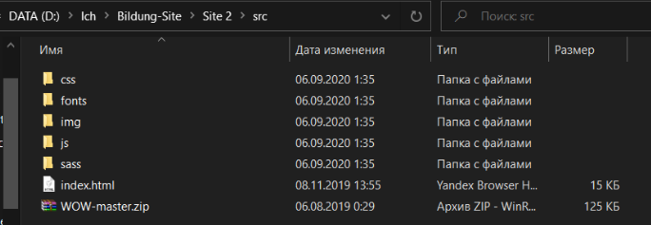

Раздаточный материал № 11

<html title="Персональная веб-страница Вани Шапочкина">

HTML. Раздаточный материал № 12
<base>, <basefont>, <bgsound>, <link>, <meta>, <script>, <style>, <title>.

Раздаточный материал № 13

<base href="http://www.megasite.ru/hzchd/">
(полный базовый адрес документа)
+
<img src="images/labuda.gif">
(относительный адрес)
=
http://www.megasite.ru/hzchd/images/labuda.gif
(полный путь к файлу)

Раздаточный материал № 14

<!DOCTYPE html>
<html>
<head>
<meta charset="utf-8">
<title>Тег META, атрибут charset</title>
</head>
<body>
</body>
</html>

Раздаточный материал № 15

<meta name="description" сontent="Производим закупку по выгодным ценам рогов и копыт!">

Раздаточный материал № 16

<meta name="keywords" Content ="рога, копыта, рожки, рог, копыто, копытце, закупка, покупка, приобретение, выгодно, продать, купить, сбыть, реализовать, корова, бык, коровьи, бычьи, оплата, деньги, наличные, цена, цене">

Раздаточный материал №17

<!DOCTYPE html>
<html>
<head>
<title>Структура html</title>
<base href="http://www.my_site.ru/">
<link rel="stylesheet" type="text/css" href="style.css">
</head>
<body>
<p>...</p>
</body>
</html>

Раздаточный материал № 18

<!DOCTYPE html>
<html>
<head>
<title>Структура html</title>
<script type="text/javascript" src="function.js">
…
</script>
</head>
</html>

Раздаточный материал № 19

<!DOCTYPE html>
<html>
<head>
<style type="text/css">
h1 {
font-size: 120%;
font-family: Verdana, Arial, Helvetica, sans-serif;
color: #333366;
}
</style>
</head>
</html>

Раздаточный материал №20

<form action="handler.php">
<p>...</p>
</form>

Раздаточный материал №21
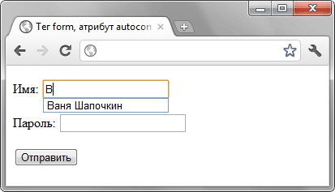

Раздаточный материал №22

http://www.htmlbook.ru/cgi-bin/handler.cgi?nick=%C2%E0%ED%FF+%D8%E0%EF%EE%F7%EA%E8%ED&page=5

Раздаточный материал №23

<form action="handler.php" method="post">

Раздаточный материал №24

<br> Ключевые слова: <input type=”text” name=”key” size=”30” maxlength=”25”>
type=”password” - строка текста для хранения конфиденциальной информации.

Раздаточный материал №25

<textarea name=”unit” rows=”5” cols=”45” wrap=”hard”>
</textarea>

Раздаточный материал №26

<br> Установите атрибуты файла
<br><input type=” checkbox” name=”flag” value=”sys” checked> системный
<br><input type=” checkbox” name=”flag” value=”archive”>архивный
<br><input type=” checkbox” name=”flag” value=”read”>только чтение

Раздаточный материал №27

<br> Какой цвет Вам нравится?
<br><select name=”color” size=”3”>
<option value=”blue”>Синий
<option value=”red” selected >Красный
<option value=”yellow”>Желтый
</select>
<br><br><br><input type=”submit” value=”отправить”>&nbsp;
<input type=”reset” value=”очистить”>

Раздаточный материал №28
<button style="font-family:Arial; font-size:16pt; color:navy">добавьте информацию<span style="font-style:italic; color:green> Пожалуйста! </span>
</botton>

Раздаточный материал №29
<head>
.....
<link rel="stylesheet" type="text/css" href="style.css">
</head>

Раздаточный материал №30

<style type="text/css">
@import url (“url-адрес файла с правилами css”);
</style>

Раздаточный материал №31

<h1 style="color:red; font-size:36pt">Большой красный заголовок</h1>

Раздаточный материал №32

список_селекторов {имя_параметра:значение;
имя_параметра:значение; … }

Раздаточный материал №33

* {font-size:20pt};

Данное правило предписывает отображать шрифт всех элементов документа размером 20pt.

Раздаточный материал №34

h1, h2 {font-family:Arial; font-size:14pt}

Раздаточный материал №35

<style type="text/css">
#mytext {color:red}
</style>
<p id=”mytext”>Совершенно секретно</p>

Раздаточный материал №36

<style type="text/css">
.italic {font-style:italic}
.underline {text-decoration:underline}
</style>
<h1>Совершенно секретно</h1>
<h1 class=”italic”>Совершенно секретно</h1>
<h1 class=”underline”>Совершенно секретно </h1>

HTML. Раздаточный материал № 37
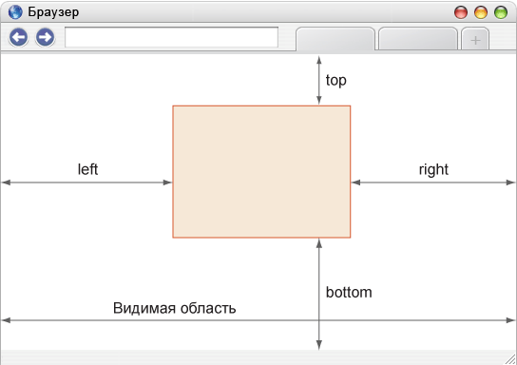

HTML. Раздаточный материал № 38
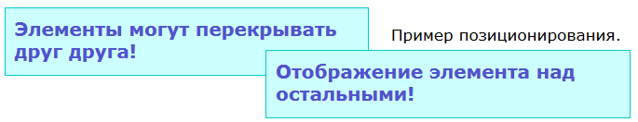
HTML. Раздаточный материал № 39
<!DOCTYPE html>
<html>
<head>
<meta charset="utf-8">
<title>Название документа</title>
<style>
p { position: static; }
</style>
</head>

<body>
<p>Первый абзац.</p>
<p>Второй абзац.</p>
</body>
</html>

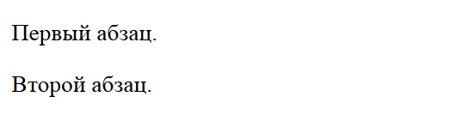

HTML. Раздаточный материал № 40
<!DOCTYPE html>
<html>
<head>
<meta charset="utf-8">
<title>Название документа</title>
<style>
img {
position:fixed;
top:5%;
left:40%
}
</style>
</head>

<body>
<img src="logo.png">
<pre>Текст
Текст
Текст
Текст
Текст
Текст
Текст
Какой-то текст
Текст
Текст
Текст
Текст
Текст</pre>
</body>
</html>

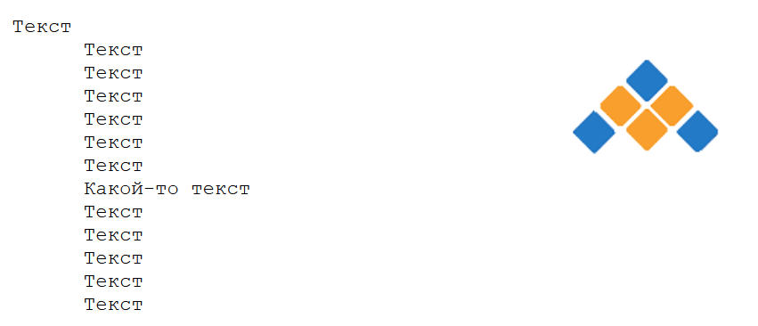

HTML. Раздаточный материал № 41
<!DOCTYPE html>
<html>
<head>
<meta charset="utf-8">
<title>Название документа</title>
<style>
h2{
position: relative;
top: 30px;
}
</style>
</head>

<body>
<h1>Заголовок первого уровня.</h1>
<h2>Относительно позиционированный заголовок.</h2>
<h3>Заголовок третьего уровня.</h3>
</body>
</html>

Примечание: элементы с относительным позиционированием (relative) обычно используют в качестве родителя для элементов с абсолютным позиционированием (absolute).
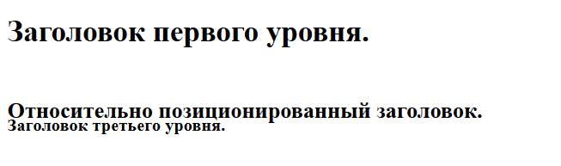

HTML. Раздаточный материал № 42
<!DOCTYPE html>
<html>
<head>
<meta charset="utf-8">
<title>Название документа</title>
<style>
img {
position: absolute;
right:0px;
top:0px;
}
</style>
</head>

<body>
<img src="logo.jpg">
<p>Изменим расположение логотипа с помощью абсолютного позиционирования.<br>
Теперь логотип будет располагаться в правом верхнем углу страницы.</p>
</body>
</html>

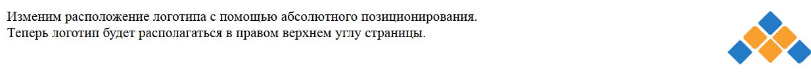
HTML. Раздаточный материал № 43

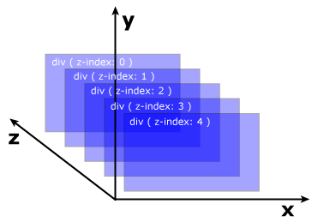
Примечание: элементы с более высоким индексом всегда находятся перед элементами с

HTML. Раздаточный материал № 44
<!DOCTYPE html>
<html>
<head>
<meta charset="utf-8">
<title>Название документа</title>
<style>
article{
position:absolute;
width:100px;
height:100px;
}
.elem1{
background-color: #66FFFF;
left:70px;
top:0px;
z-index: 1;
}
.elem2{
background-color: #FFFF66;
left:0px;
top:30px;
z-index: 0;
}
.elem3{
background-color: #66FF66;
left: 33px;
top:60px;
z-index: 2;
}
</style>
</head>

<body>
<article class="elem1">z-index: 1;</article>
<article class="elem2">z-index: 0;</article>
<article class="elem3">z-index: 2;</article>
</body>
</html>

